МГТУ им. Н.Э. Баумана

Отчёт по лабораторной работе №4  
по курсу «Электроника»

Тема: Операционные усилители.

Вариант 73.

Руководитель  
Белодедов М. В.

Студент группы ИУ5-41Б  
Альянов Е.

2024 г.

Полученный вариант: ОУ марки MCP6004, Eпит= ±3,5В, коэффициент усиления *K =* 1,5.

Осуществим коррекцию нуля операционного усилителя. Для этого последовательно к каждому из входов будем подключать источник постоянного напряжения Uкор. Изменяя его величину, добьёмся обращения в ноль выходного напряжения операционного усилителя.

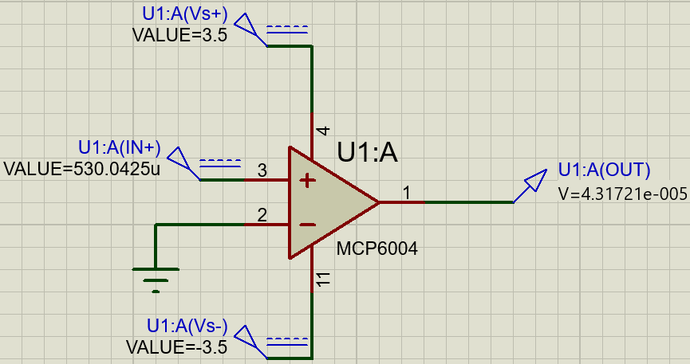

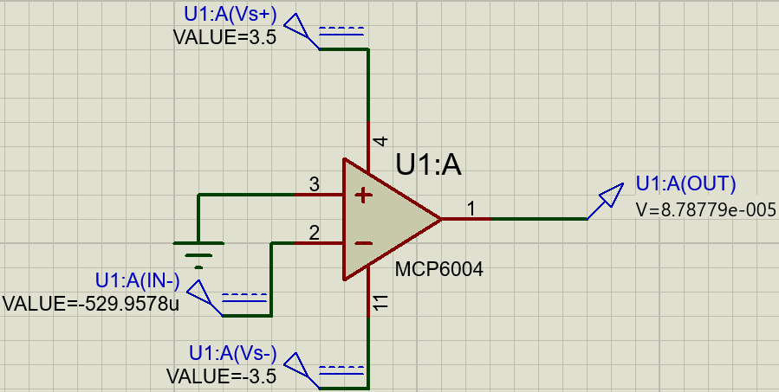

Таким образом:

Uсм1 = 530,0425 мкВ

Uсм2 = –529,9578 мкВ

Измерим передаточную характеристику неинвертирующего входа ОУ:

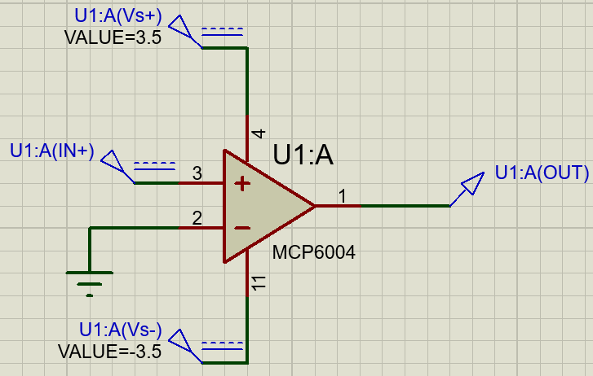

|  |  |
| --- | --- |
| Uвх, В | Uвых, В |
| -3,5 | -3,50009 |
| -2,8 | -3,50009 |
| -2,03 | -3,50009 |
| -1,26 | -3,50009 |
| -0,49 | -3,50009 |
| -0,14 | -3,50009 |
| -2,00E-15 | -3,49966 |
| 0,07 | 3,5 |
| 0,84 | 3,50006 |
| 1,61 | 3,50006 |
| 2,38 | 3,50006 |
| 3,15 | 3,50006 |
| 3,5 | 3,50006 |

|  |  |
| --- | --- |
| Uвх, В | Uвых, В |
| 0,000520 | -3,497320 |
| 0,000522 | -3,496990 |
| 0,000522 | -3,496730 |
| 0,000522 | -3,496100 |
| 0,000522 | -3,415560 |
| 0,000525 | -2,432330 |
| 0,000527 | -1,449100 |
| 0,000529 | -0,465873 |
| 0,000531 | 0,517355 |
| 0,000533 | 1,500580 |
| 0,000536 | 2,483810 |
| 0,000538 | 3,467040 |
| 0,000538 | 3,496650 |
| 0,000540 | 3,497290 |

Получаем, Uсм1 = 530 мкВ, что совпадает с определенным ранее напряжением смещения, а Uнас+ = 3,50006 В.

По линейной части передаточной характеристики определим коэффициент усиления ОУ:

$$K=\frac{ΔU_{вых}}{ΔU_{вх}}=\frac{1,500580 В-0,517355 В}{0,000533 В-0,000531В}≈491613$$

Измерим передаточную характеристику инвертирующего входа ОУ:

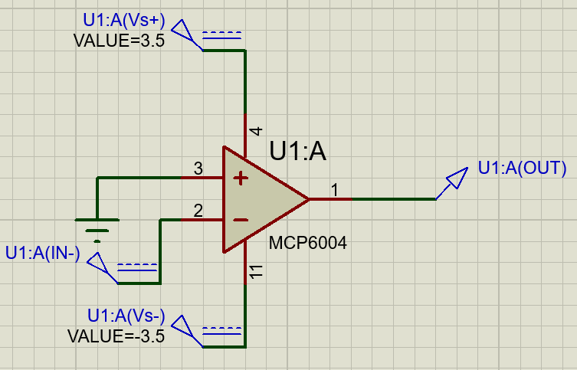

|  |  |
| --- | --- |
| Uвх, В | Uвых, В |
| -3,5 | 3,50006 |
| -2,8 | 3,50006 |
| -2,03 | 3,50006 |
| -1,26 | 3,50006 |
| -0,49 | 3,50006 |
| -0,07 | 3,5 |
| -2,00E-15 | 3,49941 |
| 0,07 | -3,5 |
| 0,84 | -3,50009 |
| 1,61 | -3,50009 |
| 2,38 | -3,50009 |
| 3,15 | -3,50009 |
| 3,5 | -3,50009 |

|  |  |
| --- | --- |
| Uвх, В | Uвых, В |
| -5,40E-04 | 3,49732 |
| -5,38E-04 | 3,49699 |
| -5,38E-04 | 3,49673 |
| -5,38E-04 | 3,49612 |
| -5,38E-04 | 3,4161 |
| -5,35E-04 | 2,43271 |
| -5,33E-04 | 1,44933 |
| -5,31E-04 | 0,465944 |
| -5,29E-04 | -0,51744 |
| -5,27E-04 | -1,50083 |
| -0,00052 | -2,48421 |
| -0,00052 | -3,4676 |
| -0,00052 | -3,49666 |
| -0,00052 | -3,49729 |

Получаем, Uсм2 = –530 мкВ, что совпадает с определенным ранее напряжением смещения, а Uнас- = 3,50006 В.

По линейной части передаточной характеристики определим коэффициент усиления ОУ:

$$K=\frac{ΔU_{вых}}{ΔU_{вх}}=\frac{-427 мВ+874 мВ}{-528 мкВ+529 мкВ}=447000$$

Измерим АЧХ ОУ для неинвертирующего входа:

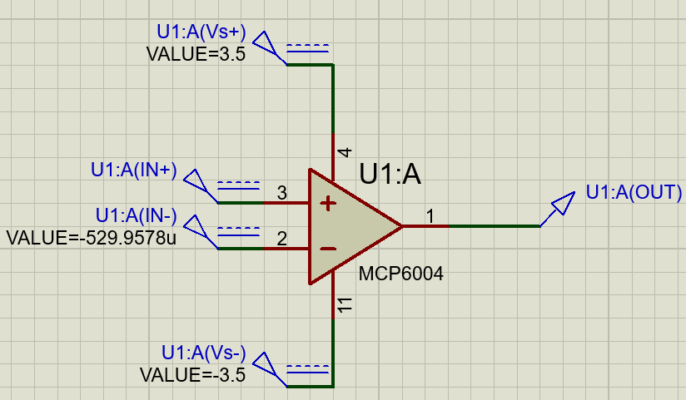

Таким образом, $K={10}^{\left(113,005∕20\right)}≈446941$, что практически совпадает со значением коэффициента усиления, определенным при помощи передаточной характеристики

Частота единичного усиления (АЧХ = 0 дБ): $f=1,35 МГц$

Соберём инвертирующий усилитель на ОУ.

По заданию $K=1,5$

$$K=1+\frac{R_{1}}{R_{2}}$$

$$R_{1}=500 Ом$$

$$R_{2}=1 Ом$$

Схема разработанного усилителя:

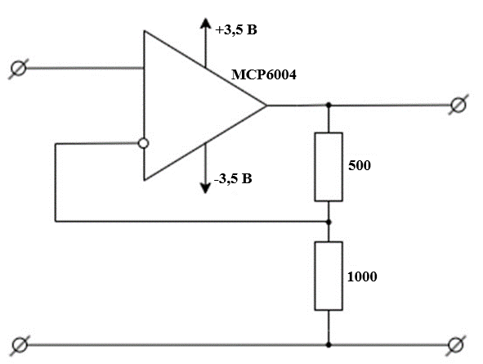

Схема в Proteus 8 Professional:

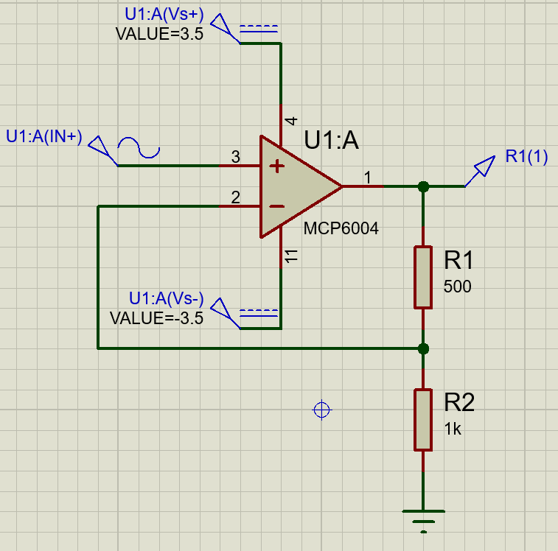

Измерим АЧХ собранного усилителя:

$$K= {10}^{3,5204/20}≈1,4998$$

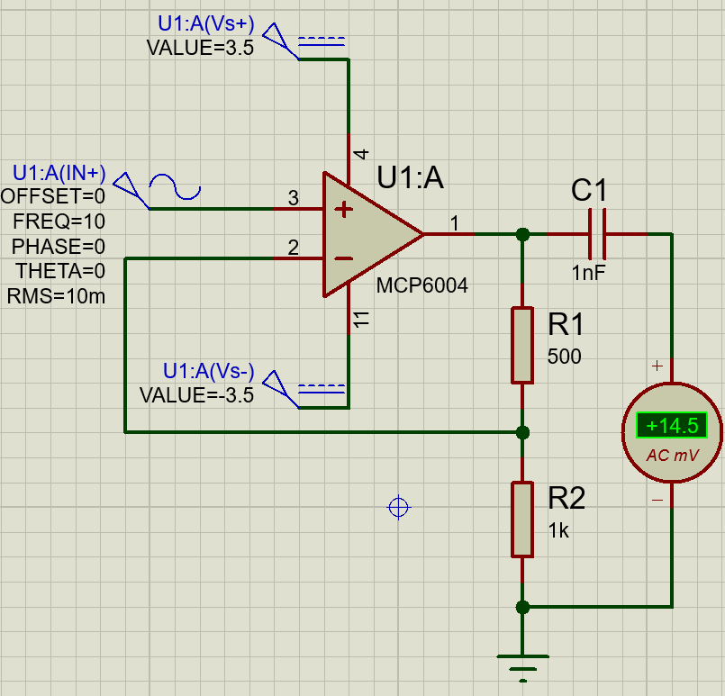

$$K=\frac{14,5 мВ}{10 мВ}=1,45$$

Измерим входное сопротивление усилителя:

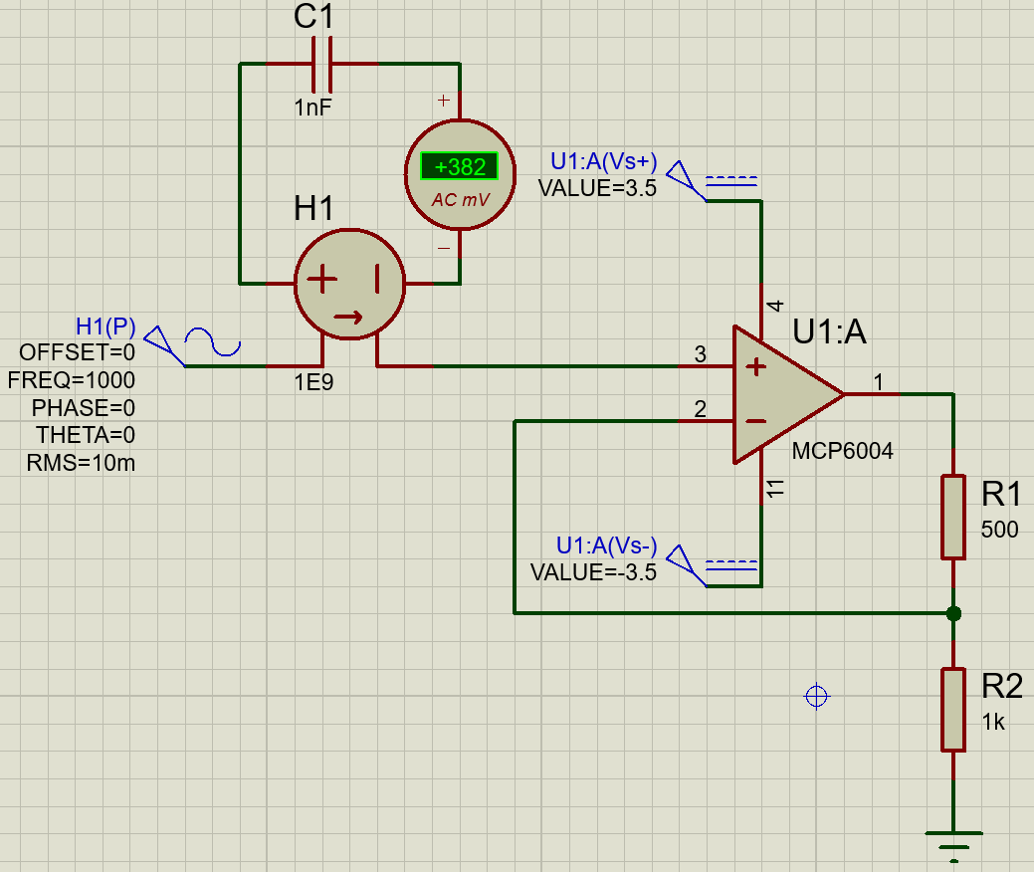

|  |  |  |  |  |
| --- | --- | --- | --- | --- |
| f, Гц | C, нФ | Uвх, мВ | Iвх, пА | Rвх, МОм |
| 1 | 1000 | 10 | 0,48 | 20833 |
| 1000 | 1 | 10 | 382 | 26,18 |
| 500000 | 0,01 | 10 | 242000 | 0,041 |

Измерим выходное сопротивление усилителя:

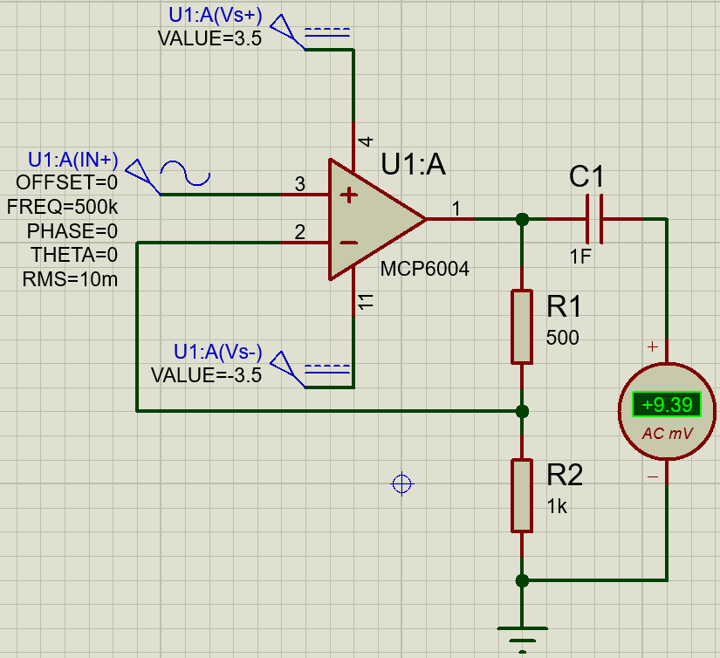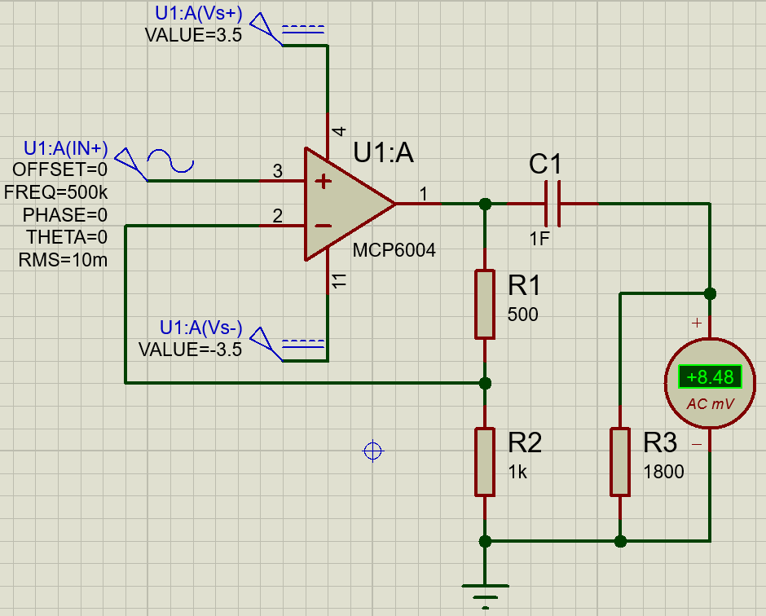

|  |  |  |  |  |  |
| --- | --- | --- | --- | --- | --- |
| f, Гц | U∞, мВ | UR, мВ | R, Ом | I, мкА | Rвых, мОм |
| 1 | 14,8 | 14 | 2 | 7000 | 114 |
| 1000 | 15 | 13,8 | 2 | 6900 | 174 |
| 500000 | 9,39 | 8,48 | 1800 | 4,71 | 193000 |